בס"ד
הֲלָכָה · כִּתָּה ב'
סֻכּוֹת
זְמַן שִׂמְחָתֵנוּ: סֻכָּה, לוּלָב וְשִׂמְחָה

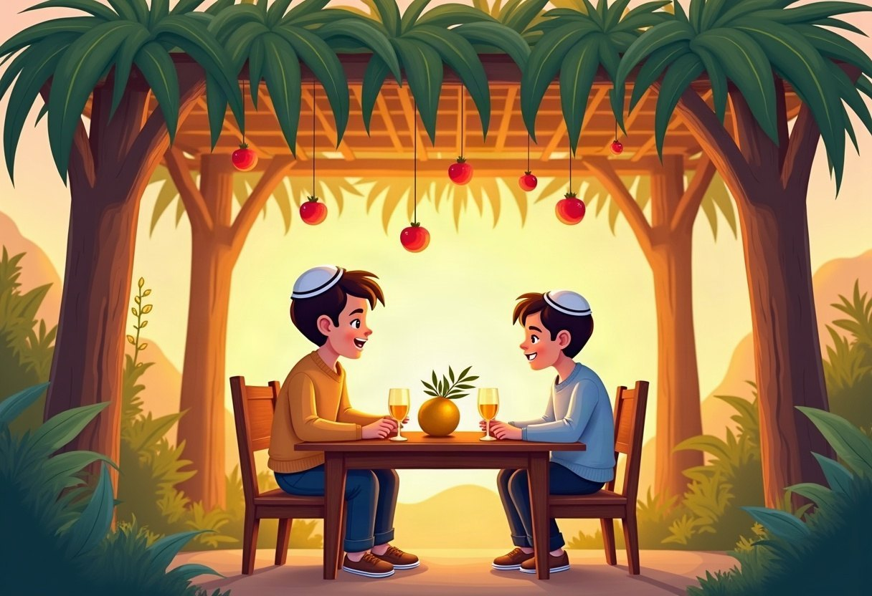

חוֹבֶרֶת עֲבוֹדָה לַתַּלְמִיד · לְפִי תּוֹכְנִית הַלִּימוּדִים בַּהֲלָכָה – חמ"ד
שֵׁם פְּרָטִי ___________ שֵׁם מִשְׁפָּחָה ___________ כִּתָּה _____

תּוֹכֶן הָעִנְיָנִים

 | מָבוֹא | עַמּוּד 3
 | יְחִידָה 1: סֻכָּה כְּשֵׁרָה וְאַרְבַּעַת הַמִּינִים | עַמּוּד 4
 | יְחִידָה 2: שְׂמֵחִים בֶּחָג | עַמּוּד 7
 | מָה לָמַדְנוּ? – חֲזָרָה וּתְעוּדָה | עַמּוּד 10
 | דַּף גְּזִירָה | עַמּוּד 11

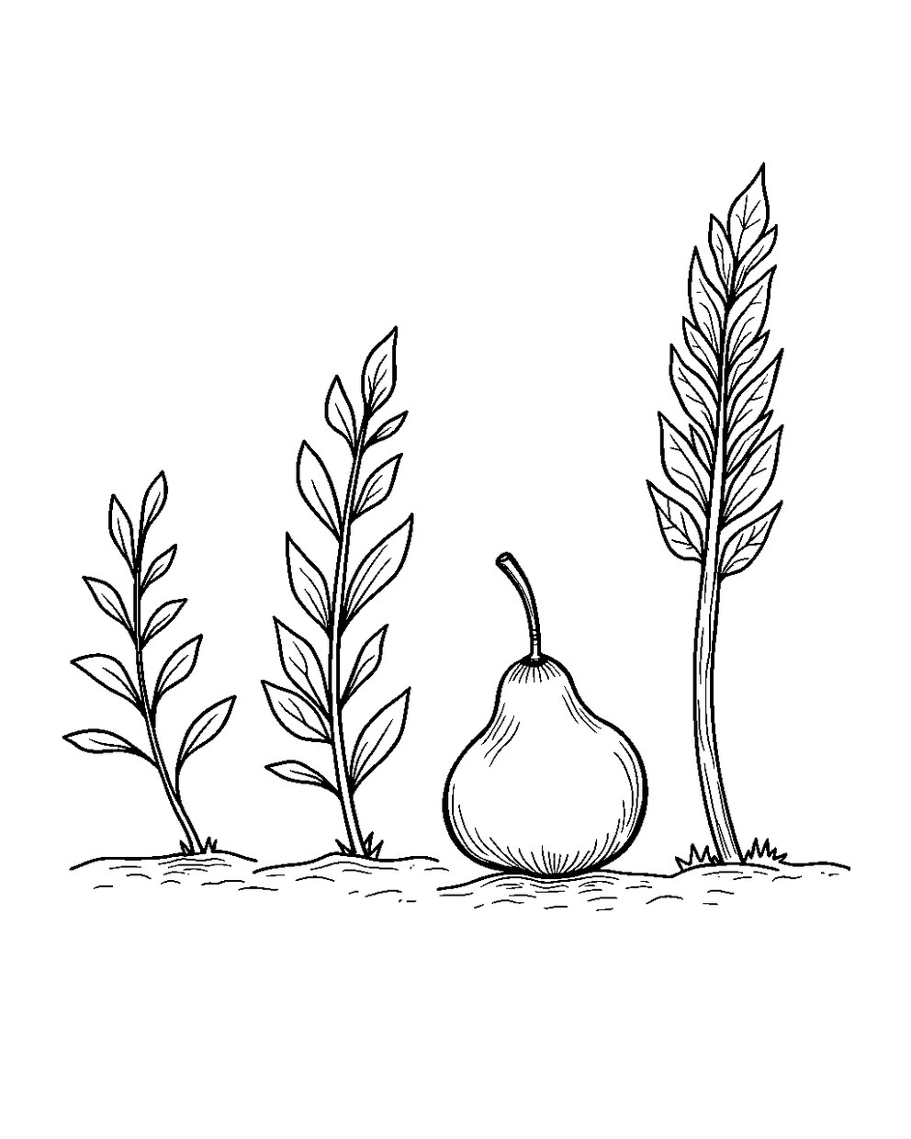
פִּנַּת צְבִיעָה: צַבְּעוּ אֶת הַתְּמוּנָה!

מָבוֹא

בַּחוֹבֶרֶת נִלְמַד אֵיךְ בּוֹנִים סֻכָּה כְּשֵׁרָה.
נַכִּיר אֶת אַרְבַּעַת הַמִּינִים וְנִלְמַד לְנַעְנֵעַ.
נִשְׂמַח בְּשִׂמְחַת בֵּית הַשּׁוֹאֵבָה וּבְשִׂמְחַת תּוֹרָה.

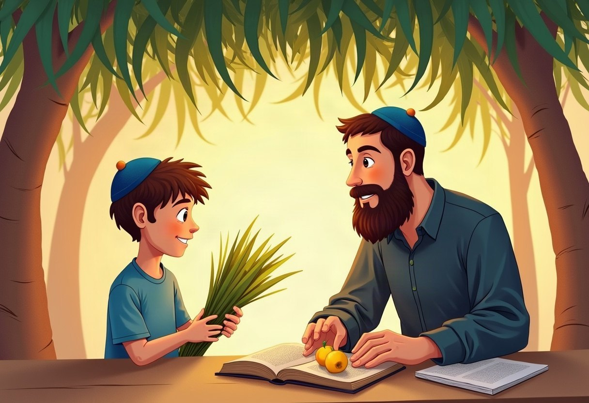

✂ דַּף הַגְּזִירָה נִמְצָא בְּסוֹף הַחוֹבֶרֶת. מַדְפִּיסִים אוֹתוֹ בְּצַד אֶחָד שֶׁל הַדַּף. דַּף הַגְּזִירָה: עַמּוּד 11.

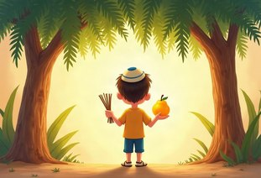 | יְחִידָה 1  סֻכָּה כְּשֵׁרָה וְאַרְבַּעַת הַמִּינִים

✦ לוֹמְדִים
סֻכָּה כְּשֵׁרָה צְרִיכָה דְּפָנוֹת חֲזָקוֹת וּסְכָךְ מִן הַצְּמָחִים.
בַּסֻּכָּה הַצֵּל צָרִיךְ לִהְיוֹת יוֹתֵר מִן הַשֶּׁמֶשׁ, וְסֻכָּה תַּחַת עֵץ פְּסוּלָה.
בְּחַג הַסֻּכּוֹת נוֹטְלִים אַרְבָּעָה מִינִים: לוּלָב, אֶתְרוֹג, הֲדַסִּים וַעֲרָבוֹת.
יֶלֶד שֶׁיּוֹדֵעַ לְנַעְנֵעַ, אַבָּא קוֹנֶה לוֹ לוּלָב כְּדֵי לְחַנֵּךְ אוֹתוֹ בַּמִּצְוָה.
מִלִּים קָשׁוֹת | סְכָךְ – הַגַּג שֶׁל הַסֻּכָּה, מֵעֲנָפִים אוֹ קָנִים  פְּסוּלָה – לֹא כְּשֵׁרָה, אֵין בָּהּ מִצְוָה  לְנַעְנֵעַ – לְהָזִיז אֶת הַלּוּלָב לְכָל הַצְּדָדִים

מִן הַמְּקוֹרוֹת
«צָרִיךְ לְהַנִיחַ סְכָךְ, עַד שֶׁתְּהֵא צִלָּתָהּ מְרֻבָּה מֵחַמָּתָה, שֶׁאִם הָיְתָה חַמָּתָהּ מְרֻבָּה מִצִלָּתָהּ, פְּסוּלָה מִן הַתּוֹרָה.»
(קִצּוּר שֻׁלְחָן עָרוּךְ, סִימָן קלד, סָעִיף ה)

מְשִׂימָה 1 נָכוֹן אוֹ לֹא נָכוֹן?
הַקִּיפוּ  אִם נָכוֹן;  אִם לֹא נָכוֹן.
1. סְכָךְ עוֹשִׂים מֵעֲנָפִים אוֹ מִקָּנִים. |  | 
2. סֻכָּה מִתַּחַת לְעֵץ הִיא כְּשֵׁרָה.
3. בַּסֻּכָּה צָרִיךְ יוֹתֵר צֵל מִשֶּׁמֶשׁ.
4. בְּאַרְבַּעַת הַמִּינִים יֵשׁ תַּפּוּחַ.

יְחִידָה 1
סֻכָּה כְּשֵׁרָה וְאַרְבַּעַת הַמִּינִים · מַמְשִׁיכִים

מְשִׂימָה 2 כְּשֵׁרָה אוֹ פְּסוּלָה?
כִּתְבוּ כָּל מִשְׁפָּט בַּטּוּר הַמַּתְאִים.
מִשְׁפָּטִים:
א. סְכָךְ מֵעֲנָפִים
ב. סֻכָּה תַּחַת עֵץ
ג. הַרְבֵּה צֵל
ד. הַרְבֵּה שֶׁמֶשׁ
ה. דְּפָנוֹת חֲזָקוֹת
ו. סְכָךְ מִשְּׂמִיכָה
סֻכָּה כְּשֵׁרָה | סֻכָּה פְּסוּלָה

מְשִׂימָה 3 בּוֹנִים סֻכָּה לְפִי הַסֵּדֶר
גִּזְרוּ אֶת הַכַּרְטִיסִים מִדַּף הַגְּזִירָה וְהַדְבִּיקוּ לְפִי הַסֵּדֶר.
✂ גּוֹזְרִים מֵעַמּוּד 11

1.
2.
3.
4.

יְחִידָה 1
סֻכָּה כְּשֵׁרָה וְאַרְבַּעַת הַמִּינִים · מַמְשִׁיכִים

מְשִׂימָה 4 גּוֹזְרִים וּמַדְבִּיקִים תְּמוּנוֹת
גִּזְרוּ אֶת הַתְּמוּנוֹת מִדַּף הַגְּזִירָה וְהַדְבִּיקוּ כָּל תְּמוּנָה מֵעַל הַמִּשְׁפָּט הַמַּתְאִים.
✂ גּוֹזְרִים מֵעַמּוּד 11

הַדְבִּיקוּ כָּאן | הַדְבִּיקוּ כָּאן
אִם יוֹרֵד גֶּשֶׁם חָזָק, אֶפְשָׁר לָצֵאת מֵהַסֻּכָּה. | בַּסֻּכָּה יֵשׁ דְּפָנוֹת חֲזָקוֹת וּסְכָךְ שֶׁל עֲנָפִים.
הַדְבִּיקוּ כָּאן | הַדְבִּיקוּ כָּאן
בְּשִׂמְחַת תּוֹרָה רוֹקְדִים עִם סֵפֶר הַתּוֹרָה. | לוּלָב, אֶתְרוֹג, הֲדַסִּים וַעֲרָבוֹת – כֻּלָּם יַחַד לְמִצְוָה.

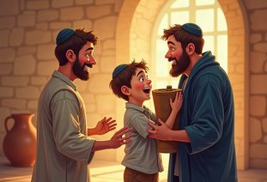 | יְחִידָה 2  שְׂמֵחִים בֶּחָג

✦ לוֹמְדִים
בְּבֵית הַמִּקְדָּשׁ הָיְתָה בְּסֻכּוֹת שִׂמְחָה גְּדוֹלָה: שִׂמְחַת בֵּית הַשּׁוֹאֵבָה.
שָׁאֲבוּ מַיִם, שָׁפְכוּ אוֹתָם עַל הַמִּזְבֵּחַ, וְרָקְדוּ וְשָׁרוּ כָּל הַלַּיְלָה.
גַּם הַיּוֹם שְׂמֵחִים בְּחֹל הַמּוֹעֵד בְּשִׂמְחַת בֵּית הַשּׁוֹאֵבָה, זֵכֶר לַמִּקְדָּשׁ.
בְּשִׂמְחַת תּוֹרָה מְסַיְּמִים אֶת הַתּוֹרָה, מַתְחִילִים מִבְּרֵאשִׁית, וְרוֹקְדִים הַקָּפוֹת.
מִלִּים קָשׁוֹת | שׁוֹאֲבִים – מוֹצִיאִים מַיִם מִבְּאֵר אוֹ מִמַּעְיָן  מִזְבֵּחַ – מָקוֹם בְּבֵית הַמִּקְדָּשׁ לַקָּרְבָּנוֹת  הַקָּפוֹת – רִקּוּדִים בְּמַעְגָּל סְבִיב הַבִּימָה

מִן הַמְּקוֹרוֹת
«יוֹם אַחֲרוֹן שֶל הֶחָג, שֶׁהוּא גַם כֵּן שְׁמִינִי עֲצֶרֶת, נִקְרָא שִׂמְחַת-תּוֹרָה, לְפִי שֶׁמְּסַיְמִין בּוֹ אֶת הַתּוֹרָה וּשְׂמֵחִים בָּה.»
(קִצּוּר שֻׁלְחָן עָרוּךְ, סִימָן קלח, סָעִיף ז)

מְשִׂימָה 5 הַקִּיפוּ אֶת הַתְּשׁוּבָה הַנְּכוֹנָה
1. מָה שָׁפְכוּ עַל הַמִּזְבֵּחַ בְּסֻכּוֹת?
חָלָב | מַיִם | מִיץ

2. מָה עוֹשִׂים בְּשִׂמְחַת תּוֹרָה?
תּוֹקְעִים בַּשּׁוֹפָר | מַדְלִיקִים חֲנֻכִּיָּה | רוֹקְדִים עִם הַתּוֹרָה

3. אֵיפֹה הָיְתָה שִׂמְחַת בֵּית הַשּׁוֹאֵבָה?
בְּבֵית הַמִּקְדָּשׁ | בַּמִּדְבָּר | בְּמִצְרַיִם

יְחִידָה 2
שְׂמֵחִים בֶּחָג · מַמְשִׁיכִים

מְשִׂימָה 6 מָה מַתְאִים?
מִתְחוּ קַו בֵּין הַמִּלָּה לְמָה שֶׁמַּתְאִים לָהּ.
שׁוֹאֲבִים | ● |  | ● | מִבְּרֵאשִׁית
רוֹקְדִים | ● |  | ● | מַיִם מִן הַמַּעְיָן
מְסַיְּמִים | ● |  | ● | הַקָּפוֹת עִם הַתּוֹרָה
מַתְחִילִים | ● |  | ● | אֶת פָּרָשַׁת «וְזֹאת הַבְּרָכָה»

מְשִׂימָה 7 הַשְׁלִימוּ אֶת הַמִּשְׁפָּטִים
בַּחֲרוּ מִלָּה מִן הַמַּחְסָן.
מַחְסַן מִלִּים:
מַיִם | תּוֹרָה | רוֹקְדִים | בְּרֵאשִׁית

בְּבֵית הַמִּקְדָּשׁ שָׁאֲבוּ ____________ לַמִּזְבֵּחַ.
בְּשִׂמְחַת ____________ מְסַיְּמִים אֶת הַתּוֹרָה.
בַּהַקָּפוֹת ____________ עִם סִפְרֵי הַתּוֹרָה.
מַתְחִילִים שׁוּב מִפָּרָשַׁת ____________.

יְחִידָה 2
שְׂמֵחִים בֶּחָג · מַמְשִׁיכִים

מְשִׂימָה 8 תְּמוּנָה וּמִשְׁפָּט
מִתְחוּ קַו בֵּין כָּל תְּמוּנָה לַמִּשְׁפָּט הַמַּתְאִים לָהּ.
 | ● |  | ● | הַלּוּלָב הוּא עָנָף שֶׁל עֵץ תָּמָר.
 | ● |  | ● | בַּסֻּכָּה אוֹכְלִים אֶת הַסְּעוּדוֹת.
 | ● |  | ● | הָאֶתְרוֹג צָרִיךְ לִהְיוֹת שָׁלֵם וְיָפֶה.
 | ● |  | ● | רוֹאִים כּוֹכָבִים דֶּרֶךְ הַסְּכָךְ.

מָה לָמַדְנוּ?

מְשִׂימָה 9 הַקִּיפוּ אֶת הַתְּשׁוּבָה הַנְּכוֹנָה
1. כַּמָּה הֲדַסִּים יֵשׁ בַּלּוּלָב?
שְׁנַיִם | שְׁלוֹשָׁה | אַרְבָּעָה

2. מָה קוֹנֶה אַבָּא לְיֶלֶד שֶׁיּוֹדֵעַ לְנַעְנֵעַ?
לוּלָב | כַּדּוּר | סֵפֶר

3. מָה שָׂמִים עַל הַסֻּכָּה?
גַּג מִבֶּטוֹן | סְכָךְ מֵעֲנָפִים | שְׂמִיכָה גְּדוֹלָה

מְשִׂימָה 10 הַסֻּכָּה שֶׁלִּי
צַיְּרוּ סֻכָּה כְּשֵׁרָה עִם סְכָךְ וְקִשּׁוּטִים.

★ תְּעוּדַת הִצְטַיְּנוּת ★
סִיַּמְתִּי לִלְמֹד אֶת הַיְּחִידָה «סֻכּוֹת». כׇּל הַכָּבוֹד!
חֲתִימַת הַמּוֹרֶה: ____________________

✂ גִּזְרוּ וְהַדְבִּיקוּ בְּעַמּוּד 6, מְשִׂימָה 4 · גּוֹזְרִים וּמַדְבִּיקִים תְּמוּנוֹת

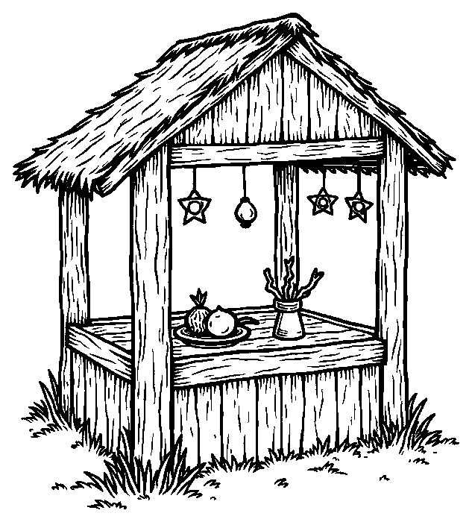  סֻכָּה כְּשֵׁרָה | 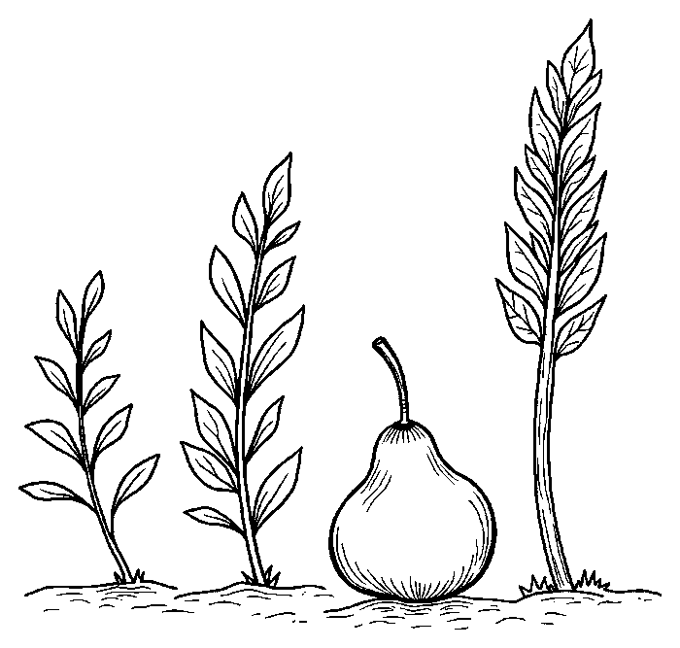  אַרְבַּעַת הַמִּינִים
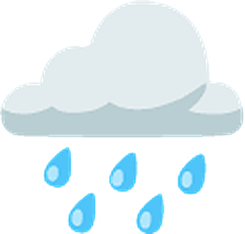  גֶּשֶׁם |   שִׂמְחַת תּוֹרָה

✂ גִּזְרוּ וְהַדְבִּיקוּ בְּעַמּוּד 5, מְשִׂימָה 3 · בּוֹנִים סֻכָּה לְפִי הַסֵּדֶר

שָׂמִים סְכָךְ עַל הַדְּפָנוֹת. | אַחֲרֵי יוֹם הַכִּפּוּרִים מַתְחִילִים לִבְנוֹת.
יוֹשְׁבִים וְאוֹכְלִים בַּסֻּכָּה. | בּוֹנִים דְּפָנוֹת חֲזָקוֹת.

